
SYNDICAT MIXTE DU Pays Midi-Quercy

Elaboration de cartographies agricoles à échelle communale et intercommunale en Pays Midi-Quercy

Cahier des Charges de la consultation

24 octobre 2006.

1. LE CONTEXTE TERRITORIAL

Le Pays Midi-Quercy, situé à l’Est du Département du Tarn et Garonne à 60 km au Nord de Toulouse, a pour départements voisins le Lot, l’Aveyron et le Tarn. La partie ouest du territoire est limitrophe à l’agglomération montalbanais et est traversé par la RN20, l’autoroute A20 et la voie ferrée Toulouse-Limoges-Paris. Le Pays Midi-Quercy regroupe 48 Communes, fédérées en 4 intercommunalités :

- le « Quercy Caussadais » (19 Communes)
- les « Terrasses et Vallée de l’Aveyron » (7 Communes)
- le « Quercy Vert » (6 Communes)
- le « Quercy Rouergue et Gorges de l’Aveyron » (15 Communes).

Le territoire compte approximativement 39 300 habitants pour une superficie de 1189 km², soit une densité de 33 habitants/ km², nuancée par des écarts de 1 à 10 selon les Communes.
Les deux Communautés de Communes les plus peuplées sont le Quercy Caussadais (17 000 habitants) et les Terrasses et Vallées de l’Aveyron (11 300).
Les Communautés de Communes du Quercy Rouergue Gorges de l’Aveyron et du Quercy Vert accueillent, chacune, moins de 7500 habitants (respectivement 7200 habitants et 4000 habitants).

Le Pays Midi-Quercy est dans l’ensemble un territoire à dominante rurale dans lequel l’activité agricole tient une place importante tant sur le plan économique que sur le plan foncier et paysager. L’agriculture occupe près de 20 % des emplois du territoire contre une moyenne de 12,5 % pour le Département.
Les paysages du Midi-Quercy, caractérisés par une importante variété de sols, de reliefs et une omniprésence de l’eau, ont conduit sur le plan agricole au développement de productions diversifiées. Ces activités marquent les paysages de ce territoire, elles sont une composante de leur identité et contribuent à leur structuration.

A l’instar de l’évolution observée à échelle nationale, le Pays Midi-Quercy connaît une baisse du nombre d’exploitations agricole, parallèlement à une augmentation de la taille des exploitations. Les problématiques liées à la transmission et à la reprise de ces structures sont d’actualité, et ont conduit, notamment, à l’élaboration d’une Charte à l’Installation des Jeunes Agriculteurs à échelle du Pays. Par ailleurs, la charte paysagère du Pays Midi-Quercy élaborée en 2004 a, entre autres, mis en évidence l’intérêt de réaliser un travail de connaissance et de veille de l’évolution des paysages agricoles, afin de favoriser une gestion équilibrée et durable de ces territoires (maintien de la diversité des pratiques agricoles, préservation des terres agricoles dans les documents d’urbanisme, valorisation d’espaces ouverts face au développement de l’urbanisation…).

Dans cette perspective, le Syndicat Mixte du Pays Midi-Quercy a commandité l’élaboration de cartographies agricoles communales en 2004, afin de mieux connaître ces espaces et la situation foncière, notamment du point de vue de la transmission-reprise des exploitations. Ce travail, confié à l’ADASEA 82, a conduit à l’élaboration d’une vingtaine de cartographies agricoles communales en 2004 et 2005 au sein des Communautés de Communes du Pays Midi-Quercy.

Le présent marché se situe dans la continuité de ce travail, avec quelques compléments proposés concernant le contenu de la commande.

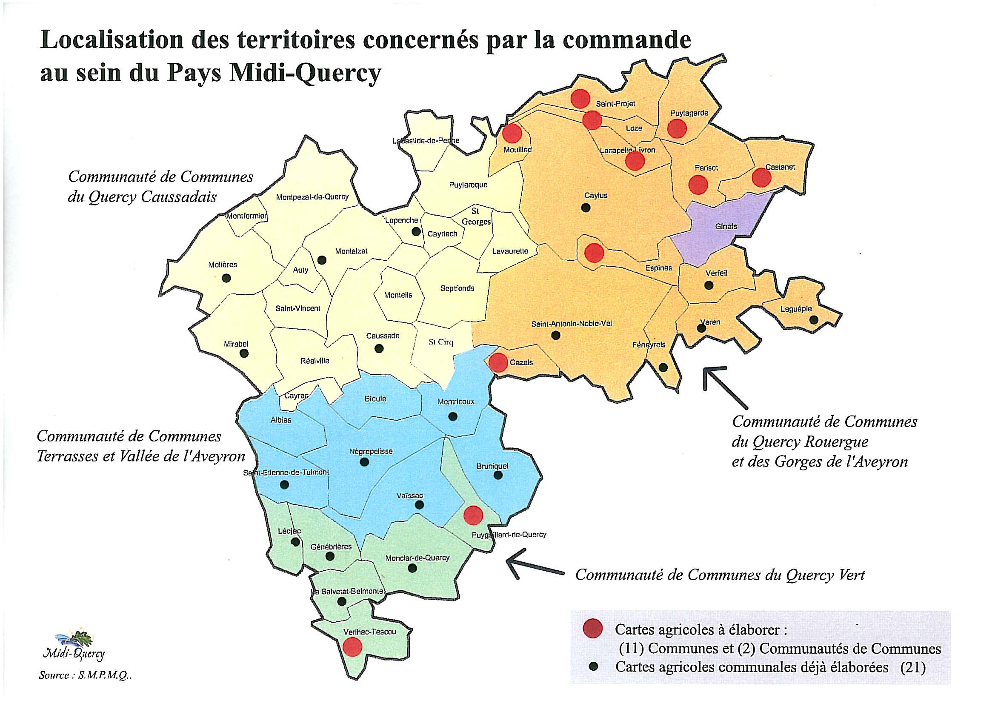
2. LA COMMANDE

A) LES OBJECTIFS

Elaborer des cartes agricoles à échelle communale et intercommunale sous S.I.G. et des documents de synthèse permettant de :
- mieux connaître les terres agricoles de la Commune et de la Communauté de Commune concernée

- localiser les blocs fonciers des exploitations en activité et identifier leurs caractéristiques majeures

- localiser les blocs fonciers dont les exploitants sont âgés de plus de 54 ans et parmi elles, les exploitations ayant un repreneur potentiel (transmission-installation des exploitations)

- croiser ces informations sur l’espace agricole avec plusieurs autres données à prendre en compte dans une réflexion territoriale, notamment : localiser les principaux tissus urbains, les zones inondables, les principaux cours d’eau…(voir détails dans la partie « Contenu des cartographies » ).

Les documents produits doivent constituer des outils d’information et d’aide à la réflexion et à la gestion territoriale, utilisables par les collectivités et leurs partenaires techniques. Ils ont vocation à favoriser une gestion équilibrée et durable des espaces agricoles à échelle communale et intercommunale.

B) LE PERIMETRE D’ETUDE

- Dans la Communauté de Communes du Quercy Vert , 2 Communes : Verlhac-Tescou et Puygaillard-de-Quercy.
Dans la Communauté de Communes du Quercy Rouergue et des Gorge de l’Aveyron, 9 Communes : Cazals, Mouillac, St-Projet, Loze, Lacapelle-Livron, Puylagarde, Parisot, Castanet, Espinas.

En outre, des données de synthèse à échelle de chacune de ces Communautés de Communes seront présentées, sur la base de deux fonds documentaires :
● les 11 cartes agricoles communales qui seront réalisées dans le cadre du présent marché
● les 10 cartes agricoles communales réalisées avant octobre 2006 au sein des deux Communautés de Communes concernées : données disponibles à Léojac, Genebrières, la Salvetat-Belmontet, Monclar-de-Quercy, St-Antonin-Noble-Val, Feneyrols, Varen, Laguépie, Verfeil, Caylus.

C) LE CONTENU DES CARTOGRAPHIES AGRICOLES

Chaque carte, qu’elle soit établie à échelle communale ou intercommunale, comporte deux types de documents :

1. Des cartographies établies sous Système d’Information Géographique

Elles permettront de localiser :

● les terres agricoles présentes sur le territoire communal / intercommunal (blocs fonciers) ;

les sièges d’exploitation agricoles en activité localisés sur le territoire communal/ intercommunal, en différenciant graphiquement ces sièges d’exploitation selon la SAU, l’Age et l’Orientation du système de production (et en mentionnant les cas de Pluri-activités) ;

● les blocs fonciers des exploitations dont l’un des chefs est âgé de plus de 54 ans (avec ou sans repreneur connu) et dont le siège est situé sur la Commune / la Communauté de Communes concernée ;

les exploitations ayant un candidat potentiel connu susceptible de s’installer (jeunes agriculteurs) ;

les principaux tissus urbains constitués c’est-à-dire bourgs, hameaux et implantations urbaines récentes (habitat diffus exclu) et s’il y a lieu les secteurs où des projets de développement urbains sont envisagés par la collectivité concernée ;

● les principaux cours d’eau ;

● et dans la mesure où ces données sont disponibles sous format numérique et actualisés au moment de l’étude : les réseaux d’irrigation A.S.A.I. ; les fossés (A.F.R.) ; périmètre d’A.F.P. ; périmètre des zones inondables ; périmètre de Site NATURA 2000, zones d’enfrichement.

2. Une fiche de présentation (non cartographique)

Elles devront :
● Apporter des informations de base sur le contexte territorial : nommer le canton auquel la Commune est rattachée, la région agricole concernée, localiser le territoire au sein du Pays Midi-Quercy, préciser si un document d’urbanisme existe à échelle communale (PLU / carte communale) ou le cas échéant un document d’orientation de la construction ; indiquer la date d’établissement de la fiche.

● Apporter des informations générales permettant de mieux connaître la situation du territoire concerné (Commune ou Communauté de Communes) sur le plan agricole :
- superficie totale communale ou intercommunale, SAU utile, population ;
- évolution du nombre total d’exploitations agricoles sur plusieurs années (en 1979/1988/2000) ;
- nombre d’exploitants (et co-exploitants) par tranches d’âges sur chacune de ces périodes en faisant apparaître 3 classes d’âge (moins de 40 ans / de 40 à 54 ans / 55 ans et plus) ;
- nombre de sièges d’exploitation repérés à échelle de la Commune / de la Communauté de Communes et surface agricole de ces exploitations ;
- nombre de cédants potentiels âgés de + de 54 ans ;
- nombre de jeunes susceptibles de s’installer ;
- surface des blocs fonciers des cédants potentiels (en hectares et en pourcentage, par rapport à la surface de la Commune ou de la C. de Communes concernée).

● Résumer dans un tableau de synthèse la situation du territoire concerné sur le plan agricole et proposer des pistes d’actions adaptées :
- atouts / opportunités (par rapport notamment au foncier agricole, à la répartition des exploitations sur le territoire, à l’orientation des systèmes d’exploitation...)
- faiblesses / menaces (évolution foncière, risques de déprise et d’enfrichement dans un secteur..)
- pistes d’actions préconisées pour une gestion durable et équilibrée des espaces agricoles
(en terme d’aménagement du territoire / d’articulation avec le développement urbain, de type d’actions à développer par la Commune ou la Communauté de Communes...).

D) LES DOCUMENTS A REMETTRE

A la Commune concernée : cartes agricoles à échelle communale à fournir en un exemplaire au moins sous format papier couleur. Les documents remis comprennent plusieurs cartographies établies à des échelles variant du 1/10 000ème au 1/15 000ème (sur format A3 à A0) accompagnées de la fiche de présentation correspondante.
(Un questionnaire sera également transmis, à compléter par la Commune bénéficiaire, permettant de connaître son appréciation sur le travail réalisé. Son contenu sera rédigé par le SMPMQ.)

A la Communauté de Communes concernée : cartes agricoles à échelle intercommunale à fournir en un exemplaire au moins sous format papier couleur. Les documents remis comprennent plusieurs cartographies établies selon une/ des échelles et formats à proposer, accompagnées de la fiche de présentation correspondante.
(Un questionnaire sera également remis, à compléter par la Communauté de Communes bénéficiaire, permettant de connaître son appréciation sur le travail réalisé. Son contenu sera rédigé par le SMPMQ).

Au Syndicat Mixte du Pays Midi-Quercy (SMPMQ) :

1. Un rapport d’activité comprenant :
-- Une note de présentation succincte rappelant les objectifs de la commande et résumant le nombre de cartes agricoles élaborées, la méthodologie effectivement suivie pour les concevoir, les réunions de restitution organisées et les personnes invitées..

- L’ensemble des cartes agricoles réalisées, constituant la base de données établie sous Système d’information Géographique, accompagnées des fiches de présentation correspondantes.

2. Un document de synthèse, résumant le travail réalisé suivi d’un à deux exemples représentatifs.

Documents à rendre au SMPMQ sur un format papier couleur et sur un format numérique (CD-Rom).
Les documents figurant dans le CD-Rom seront transmis sous un format compatible avec :
● d’une part, une mise en ligne des données sur un site internet
● d’autre part, une utilisation des données sous le logiciel SIG employé (accès au fond documentaire dont calques ect..). Le format utilisé par le prestataire devra être compatible avec le SIG disponible au sein des Communautés de Communes du Pays Midi-Quercy.

3. LES MODALITES D’EXECUTION DE LA COMMANDE

A) PHASES DE TRAVAIL PERMETTANT L’ELABORATION DES CARTOGRAPHIES

En préalable : diffusion d’une information auprès des Communes et des Communautés de Communes concernées sur le contenu de la mission et la méthode de travail envisagée.

1. Phase d’analyse des données statistiques, SIG, recherche documentaire…
Pour localiser sur SIG les terres agricoles présentes sur le territoire communal / intercommunal, il est suggéré d’utiliser des photos aériennes ou satellites. Il n’est pas envisagé d’exploiter des bases de données nécessitant de demander une autorisation écrite auprès de chaque exploitant agricole concerné.

2. Phase d’animation : sensibilisation sur le travail en cours et ajustement des données issues de la phase 1 en fonction des informations délivrées par les acteurs locaux concernés, représentatifs de l’activité agricole. Rencontre avec les élus de chaque Commune (ou Communautés de Commune) concernée notamment commissions agricoles, responsables agricoles locaux et les exploitants agricoles, ainsi que toute autre personne ressource ou partenaire technique qu’il sera estimé utile d’associer.

3. Phase de restitution du travail réalisé par Commune et par Communauté de Communes.

- Réunions de restitution à échelle communale, à l’attention de la municipalité concernée. Une présentation groupée des cartographies établies à échelle communale pourra éventuellement être envisagée, par groupe de 2 à 3 Communes.

- De plus, une réunion de restitution sera réalisée dans chacune des (deux) Communautés de Communes concernées, dans le cadre du comité de suivi du projet (voir paragraphe B), afin d’apporter une vision de la situation de l’activité agricole à cette échelle, en utilisant d’une part les 11 cartes agricoles communales objets du présent marché, et d’autre part les 10 cartes déjà disponibles dans les autres Communes (cf. partie « périmètre d’étude »). Il s’agit de favoriser, par ces informations à échelle communautaire, une approche et une réflexion d’ensemble en matière de gestion de l’espace agricole et de développement.

- En outre, 1 réunion de restitution de l’ensemble du travail au sein du Comité de Programmation Leader Plus Midi-Quercy (ou du Comité de suivi de la charte paysagère) est à prévoir.

B) COMITE DE SUIVI POUR L’ELABORATION DES CARTES AGRICOLES

Objectifs : Suivi de l’élaboration et de la restitution des cartes agricoles aux étapes clés
Engagement d’un débat autour du travail réalisé au sein de représentants de l’activité agricoles et des collectivités.

Composition : 11 Communes concernées, Communautés de Communes du Pays, Syndicat Mixte Pays Midi-Quercy, DDAF, Chambre d’agriculture, DDE 82, CAUE 82, Association de Développement Rural du Pays, élu chargé du suivi de la charte paysagère dans les C. de Communes Quercy Vert et du Quercy Rouergue Gorges Aveyron, représentants du Conseil de Développement du Pays, Conseil Régional, Conseil Général, maître d’œuvre.

Nombre de réunions :
- 1 réunion de lancement au début de la mission
- 1 réunion de restitution à échelle de la Communauté de Communes du Quercy Vert
- 1 réunion de restitution à échelle de la Communauté de Communes du Q.R.G.A.

C) DELAIS DE REALISATION

Début de la mission : décembre 2006 - Fin de la mission : juin 2007.

D) UTILISATION DES DONNEES

- Photos aériennes ou satellites les plus récentes possibles, cartes IGN au 1/25000ème et toutes autres sources de données estimées utiles.

- Le prestataire réalisera toutes les démarches et les demandes d’autorisations préalables requises auprès des organismes détenteurs des données nécessaires à l’élaboration des cartes.

E) DOCUMENTS FOURNIS PAR LE COMMANDITAIRE

- 10 cartographies agricoles élaborées entre 2004 et 2005 dans les Communautés de Communes du
Quercy Vert et du Quercy Rouergue Gorges de l’Aveyron.

- Charte à l’installation des jeunes agriculteurs.

4. MODALITES DE REPONSE A LA CONSULTATION

A) PRESENTATION DE L’OFFRE

Elle comprend notamment :
- la présentation du projet
- des précisions techniques sur les sources documentaires et les logiciels de base de données qui seront utilisés pour mener à bien la mission, ainsi que l’année des données (par exemple pour les photos et les informations sur les exploitations agricoles, l’âge des chefs d’exploitation…) ;
- une proposition d’un calendrier de réalisation (échelonnement du travail selon les délais prévus) ;
- la composition et la qualification de l’équipe technique proposée ;
- la présentation de l’expérience professionnelle du candidat sur un type de prestation similaire ;
- tout autre élément permettant de présenter l’offre.

Présentation du coût de l’offre :
- Le coût global présenté tiendra compte entre autres : du contenu de la mission / des réunions prévues et des frais de déplacement / des documents à remettre et des coûts liés à leur impression / du nombre de journées requises et du coût par journée / des honoraires du prestataire ect….

- Le coût sera présenté de manière forfaitaire par Commune et Communauté de Communes, en coût HT et TTC.

- Le coût lié à la localisation sur SIG des terres agricoles présentes sur le territoire communal et intercommunal sera mis en évidence, et présenté en tant qu’option.

B) DELAIS FIXES POUR LA REMISE DE L’OFFRE

Pour être recevable, les propositions des candidats devront être retournées au plus tard le
Lundi 13 novembre 2006, par dépôt sur place ou par courrier postal, à l'adresse suivante :

A l’attention de M. le Président
SYNDICAT MIXTE DU PAYS MIDI-QUERCY
12 rue Marcelin Viguié - BP 82 - 82800 NEGREPELISSE

Contacts pour les questions techniques et administratives :

Tél. : 05 63 24 60 64 - Fax : 05 63 24 60 65 - Courriel : pays.midi.quercy@info82.com

Melle Bertille DANIEL (Coordinatrice charte paysagère - Leader Plus)
M. Philippe DARBOIS (Directeur du Syndicat Mixte).

